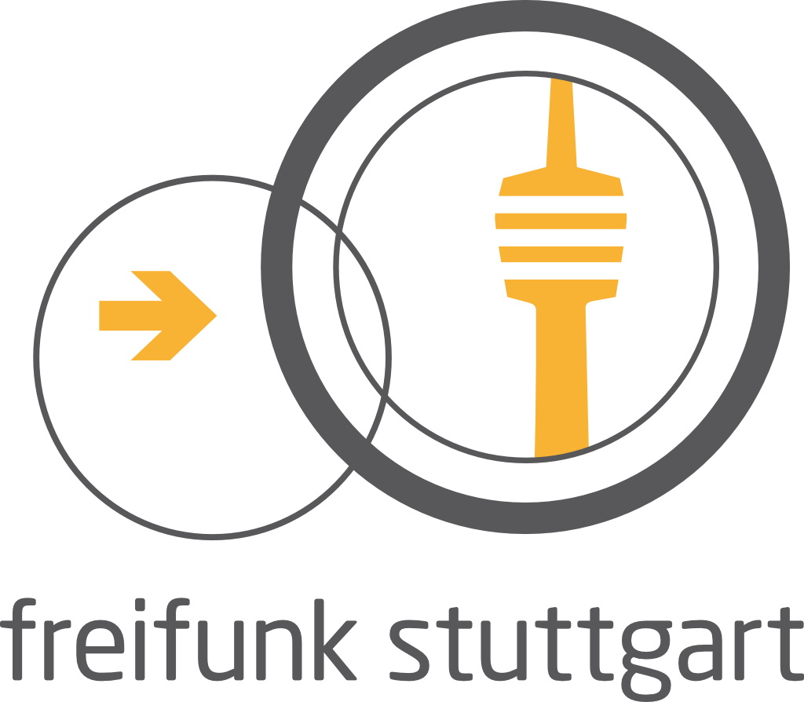
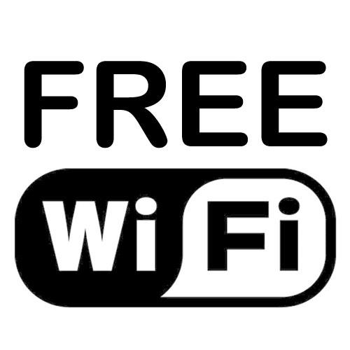

Das freie Mitmach-Netz.

Was ist Freifunk?
Mit Freifunk ist ein offenes und für jeden zugängliches Netzwerk gemeint, in dem meistens ein Zugang ins Internet angeboten wird. Jedes WLAN fähige Gerät kann sich damit verbinden.
Freifunk steht für ein Netzwerk, welches dezentral durch einzelne Menschen aufgebaut und erhalten wird, in dem freier Zugang zu Wissen für jeden möglich ist und keine Begrenzung der Kommunikation und keine Zensur stattfindet. So wie Straßen und öffentliche Plätze soll das Freifunk-Netz von jedem begehbar und nutzbar sein.
Dezentral als Infrastruktur aufgebaut bietet es bei genügend großer Dichte eine hohe Ausfallsicherheit. Wenn einzelne Knotenpunkte ausfallen, suchen sich die Daten ihren Weg dank der „vermaschten“ Struktur über alternative Strecken.

Verdient Ihr Geld mit Freifunk – kostet das was?
Es bestehen keinerlei kommerziellen Interessen. Jeder Freifunker bringt sich ehrenamtlich ein. Spenden werden z. B. zum direkten Aufbau der Infrastruktur oder für Informationsmaterial verwendet. Wir erläutern in Vorträgen, Workshops und auf unsere Treffen auch gerne interessierten Menschen die Technik dahinter, sowie die Idee des Freifunk als Ganzes. Auch als Gewerbetreibender kannst du bei Freifunk mitmachen und so beispielsweise deinen Gästen kostenloses und offenes W-Lan anbieten.

Wie sieht es mit der Haftung aus?
Einen Freifunk-Router aufzustellen ist legal. Für alle mit dem Freifunk-Netzwerk verbundenen Geräte erfolgt der Zugang zum Internet über einen der Gateway-Server von Freifunk Stuttgart – die IP-Adresse die dir dein Provider zugeteilt hat, taucht nach außen hin nicht auf – du haftest also nicht für mögliche Verfehlungen anderer Freifunk-Nutzer.

Wie funktioniert das?
Der Freifunk-Router wird mit seiner blauen Schnittstelle als ganz normales Gerät in deinem Heimnetzwerk angemeldet. Anschließend verbindet er sich über eine verschlüsselte VPN-Verbindung durch die Internetleitung deines Providers mit dem Gateway-Server von Freifunk Stuttgart. Dieser stellt dann für die Geräte im Freifunk-Netz die Internetverbindung her.
Aus Sicherheitsgründen empfehlen wir, den Freifunk Router in den „Gästebereich“ deines Heimnnetzes einzubinden.
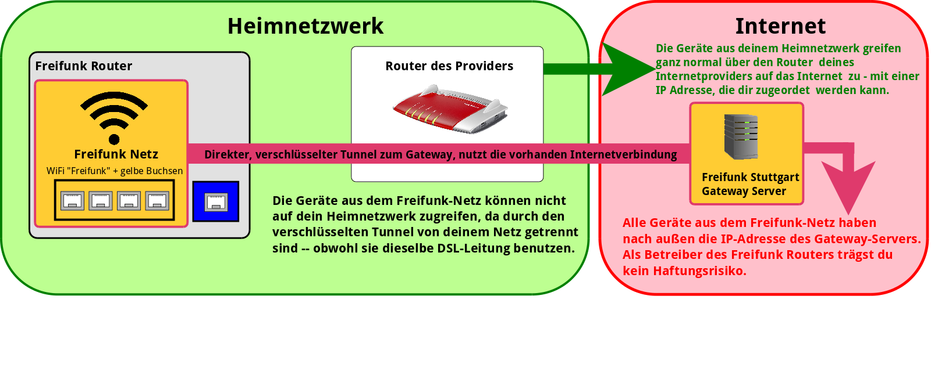

Wie sicher ist es, das Freifunk-Netz zu benutzen
Theoretisch ist es möglich die über ein Freifunknetz übertragenen Daten mitzuschneiden, abzuspeichern und später auszuwerten. Dies ist ein generelles Problem sobald Daten unverschlüsselt über ein öffentliches Netz übertragen werden. Von dieser Problematik ist nicht nur das Freifunknetz betroffen, sondern auch das Internet an sich, da die Daten in der Regel ebenfalls unverschlüsselt übertragen werden. Im Freifunk Netz gelten also dieselben Regeln wie in jedem Netzwerk: Verbindungen, bei denen sensible Informationen übertragen werden, sollten immer verschlüsselt werden, die Firewall auf deinem Computer sollte aktiviert sein und die solltest deine Geräte stets auf dem aktuellen Softwarestand halten.

Kann man das ausprobieren?
Ja, direkt hier vor Ort. Verbinde dich einfach mit dem Drahtlosnetzwerk Freifunk.

Naja funktioniert schon – ist aber nicht so flott…?
Das liegt daran, dass Freifunk ein „Mitmach-Netz“ ist – je mehr Menschen einen Teil ihrer Internetleitung zur gemeinsamen Verwendung bereitstellen, desto besser funktioniert das Ganze. An diesem Demo-Knoten sind wir wahrscheinlich ziemlich alleine → Wir brauchen Dich!

Gibt es noch mehr Infos?
Mehr Infos, Anleitungen und Möglichkeiten, mit uns Kontakt aufzunehmen, findest du unter der Adresse
http://www.freifunk-stuttgart.de


Allgemeine Informationen zum Freifunk-Prinzip findest du unter der Adresse
http://www.freifunk.net


